Отчет о выполнении задания 2  
«Бинарные деревья поиска и хеш-таблицы»

**Меняйлов Владислав Олегович**

Группа ИС-641

emindanew@yandex.ru

# Описание заданий

В задании 1 требовалось сравнить эффективность поиска элементов в бинарном дереве поиска и хэш-таблице.

# **Двоичное дерево поиска это** [двоичное дерево](https://ru.wikipedia.org/wiki/Двоичное_дерево), для которого выполняются следующие дополнительные условия:

* Оба поддерева— левое и правое— являются двоичными деревьями поиска.
* У всех узлов *левого* поддерева произвольного узла X значения ключей данных *меньше*, нежели значение ключа данных самого узла X.
* У всех узлов *правого* поддерева произвольного узла X значения ключей данных *больше либо равно*, нежели значение ключа данных самого узла X.

Хеш-табли́ца — это [структура данных](https://ru.wikipedia.org/wiki/Структура_данных), реализующая интерфейс [ассоциативного массива](https://ru.wikipedia.org/wiki/Ассоциативный_массив), а именно, она позволяет хранить пары (ключ, значение) и выполнять три операции: операцию добавления новой пары, операцию поиска и операцию удаления пары по ключу.

В задании 3 требовалось сравнить эффективности поиска элементов в бинарном дереве и хеш-таблицу.

В задании 6 требовалось сравнить две хэш-функции djb и KP.

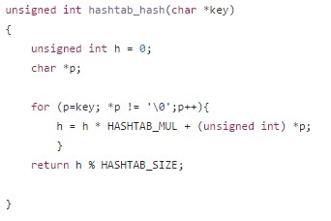

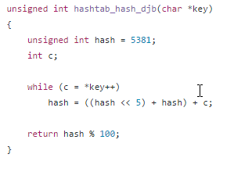

# Организация экспериментов

* Эксперименты проводились на ноутбуке Samsung   
  (Intel(R) Core(TM) i3-3110M CPU @2.40GHz 2.40GHz Ozu 4gb
* Операционная система Opensuze 20 x86_64 (компилятор gcc 4.8.2)
* Ключи компиляции программы (см. README): -Wall -O2

# Результаты экспериментов

Эксперимент 1:

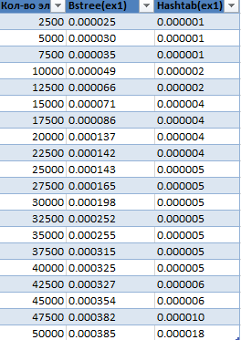

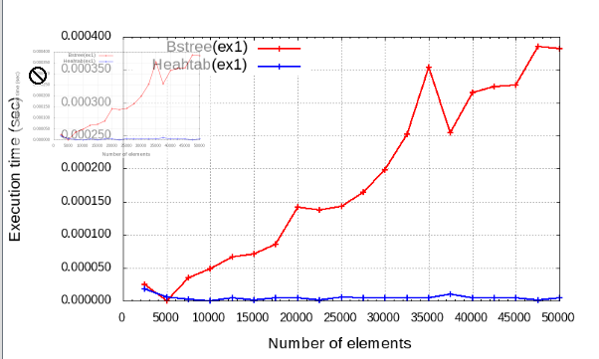

Эксперимент 3:

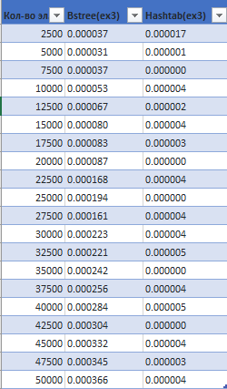

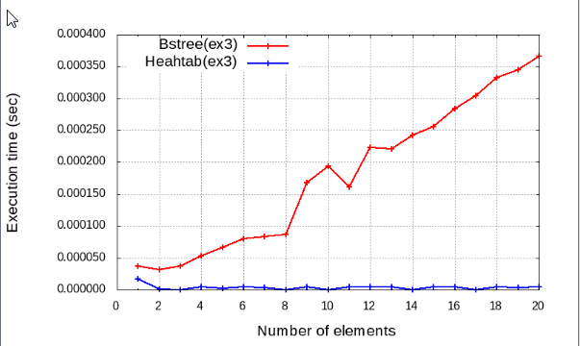

Эксперимент 6 :

Kp and djb

